 | Evaluering af arbejdet med den pædagogiske læreplan | 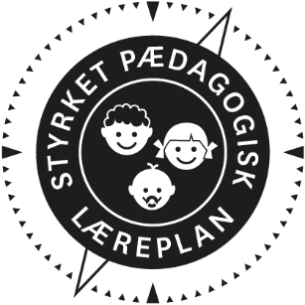
  - Børnehuset Elverhøj
  - 2021

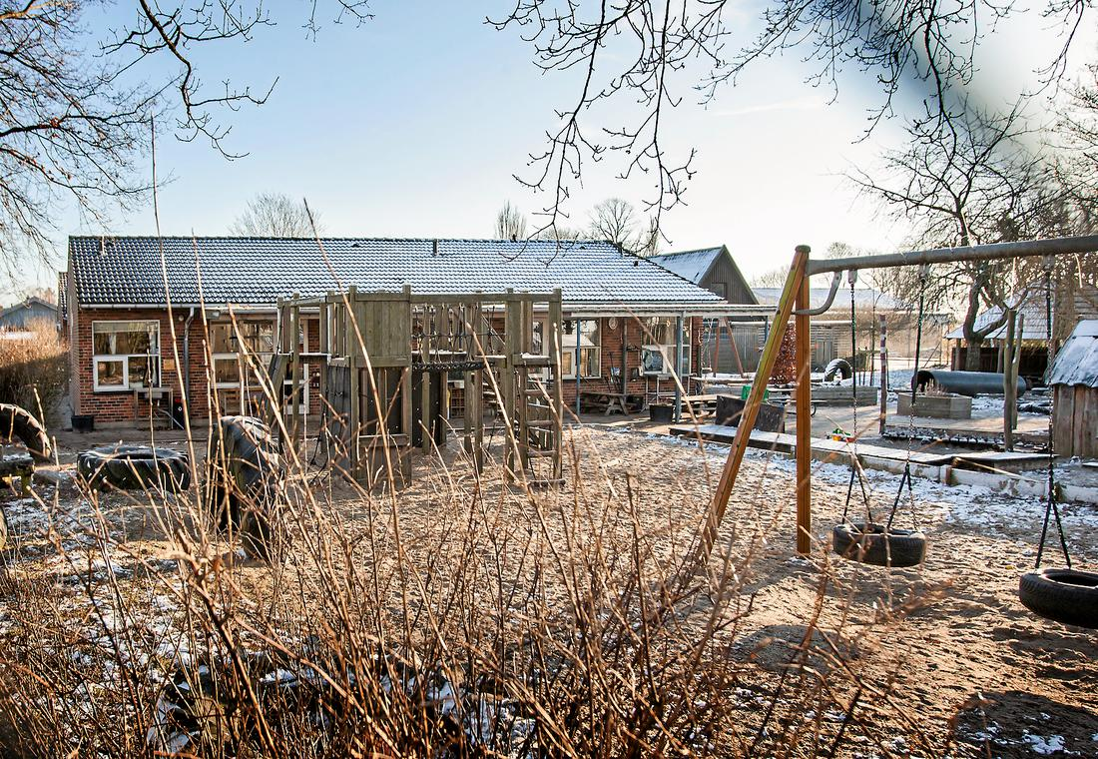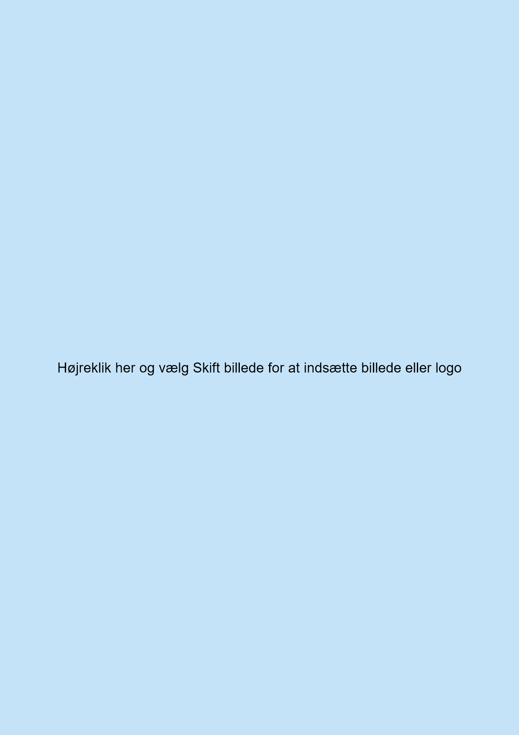

Arbejdet med den pædagogiske læreplan

”Lederen af dagtilbuddet er ansvarlig for at etablere en evalueringskultur i dagtilbuddet, som skal udvikle og kvalificere det pædagogiske læringsmiljø.”
”Med evalueringskultur i dagtilbuddet forstås, at lederen har ansvar for, at det pædagogiske personale og ledelsen løbende forholder sig refleksivt til, hvordan de pædagogiske læringsmiljøer understøtter børnegruppens trivsel, læring, udvikling og dannelse.”
Den styrkede pædagogiske læreplan, Rammer og indhold, s. 50-51

Hvilke dele af vores pædagogiske læringsmiljø har vi særligt haft fokus på over de sidste 2 år?
Vi har de seneste 2 år haft særligt fokus på vores pædagogiske praksis i mange af vores læringsmiljøer og rum. Vi er en forholdsvis ny-sammensat personalegruppe med nye medarbejdere og ny leder, som sammen har skulle finde en fælles ny pædagogisk vej for Elverhøj. Her har den nye styrkede læreplan været et gavnligt værktøj til at få set på vores praksis, få italesat, hvad der virker og hvad vi skal blive bedre til, samt at få et fælles mål for Elverhøj.
Praksis som vi har haft særligt fokus på er blandt andet overgange fra vuggestue til børnehave, vokseninitieret leg, struktur set ud fra et børneperspektiv specielt i børnehaven samt vores læringsmiljøer inde og ude.

Hvordan har vi organiseret vores evalueringskultur?
Vi er godt i gang med at udvikle en god evalueringskultur. Vi arbejder bevidst med at vores faglige drøftelser ikke kommer af personlige holdninger og at uenighed er med til at skabe refleksion og udvikling for de voksne, hvilket gerne skal komme børnene til gode. Vi ønsker at skabe et dagtilbud med fokus på udvikling og kvalitet for børn og medarbejdere.
Vi har som udgangspunkt sat evaluering på dagsordenen til hvert personalemøde og stuemøder i huset. Her evaluerer vi vores pædagogisk praksis i dagligdags situationer, på ture og i aktiviteter, både på tværs af huset, samt stuevis. Vi øver os i at bruge skema til handling, så vi får indsamlet empiri, som vi kan bruge i vores videre evaluering.
Vi har ligeledes arbejdet med feedback kultur, vi er ikke i mål. Vi øver os i at undre os over den pædagogiske praksis, vi udfører. Bl.a. ved ikke at tage en kollegas undren personlig, men holde den faglig.
Ved at vi har kigget på vores egen praksis, og løbende har evalueret på hvad der virker positivt/negativt på børnene, er noget af det, vi er kommet frem til, at ”min praksis er afhængig af din praksis”, når børnene er urolige handler det oftest om de voksne. Gør vi hvad vi har aftalt? Kender vi vores roller? Er rammerne tydelige og gode nok for børnene?

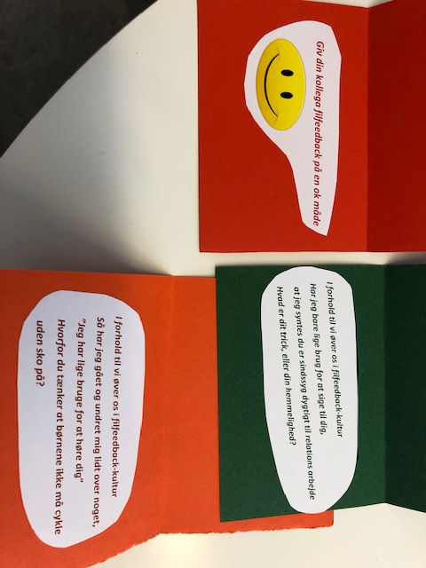
Walk & talk kort vi har brugt på vores p-møder.

tttt

Hvordan har vi arbejdet med vores lokale skriftlige læreplan?
Da vi blev hjemsendt i 2020, fik alle pædagoger et læreplanstema hver at skrive om. Her blev der skrevet om hvordan vi arbejdede med det pågældende læreplanstema, og hvordan det blev implementeret i vores pædagogiske hverdag. Da det var skrevet færdigt, blev det sendt ud til hele huset til gennemlæsning, her kom alle med feedback og evt. rettelser og tilføjelser, som blev rettet til, indtil alle kunne se sig selv og vores praksis i det skrevne dokument. Da vi havde været alle 6 temaer igennem, samlede husets faglige fyrtårn og en anden pædagog alle dokumenterne og fik sat det sammen til Elverhøjs nye styrkede læreplan.

Evaluering og dokumentation af elementer i det pædagogiske læringsmiljø | 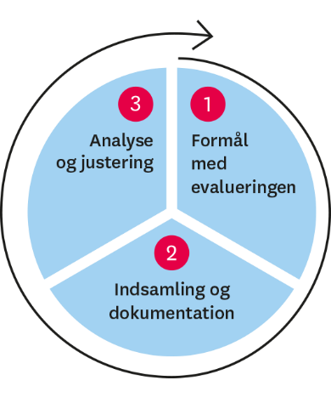

”Lederen er ansvarlig for, at arbejdet med den pædagogiske læreplan evalueres mindst hvert andet år med henblik på at udvikle arbejdet. Evalueringen skal tage udgangspunkt i de pædagogiske mål og herunder en vurdering af sammenhængen mellem det pædagogiske læringsmiljø i dagtilbuddet og børnenes trivsel, læring, udvikling og dannelse.
Evalueringen skal offentliggøres.
Lederen af dagtilbuddet er ansvarlig for at sikre en løbende pædagogisk dokumentation af sammenhængen mellem det pædagogiske læringsmiljø og børnenes trivsel, læring, udvikling og dannelse. Den pædagogiske dokumentation skal indgå i evalueringen.
Som led i at kunne evaluere sammenhængen mellem det pædagogiske læringsmiljø i dagtilbuddet og børnegruppens trivsel, læring, udvikling og dannelse kan der fokuseres på elementer i det pædagogiske læringsmiljø. På den ene side fx, hvordan børnesynet, børneperspektivet og arbejdet med dannelse kommer til udtryk i det daglige pædagogiske arbejde, og på den anden side eksempelvis:
- Børnegruppens trivsel og læring
- Børn i udsatte positioners trivsel og læring
- Tosprogede børns trivsel og læring
- Det enkelte barns trivsel, læring, udvikling og dannelse.
Fokus på enkelte elementer kan bidrage til at kvalificere evalueringen af sammenhængen mellem det pædagogiske læringsmiljø og børnenes trivsel, læring, udvikling og dannelse.”
Den styrkede pædagogiske læreplan, Rammer og indhold, s. 51

Udvælg en eller flere evalueringer, som I har gennemført i de seneste to år, og saml op på erfaringerne ved at svare på nedenstående fire spørgsmål for hver evaluering. De fire spørgsmål knytter an til trinene i en evalueringsproces. Vælg gerne evalueringer, som betød, at I efterfølgende ændrede jeres pædagogiske praksis.
Hvad var formålet med den evaluering, vi gennemførte?
1: Overgang fra vuggestue til børnehave
Formålet var at se hvordan børnene reelt set havde det i overgang fra vuggestue til børnehave. Var de klædt godt nok på, og hvordan havde de det i selve situationen. B.la. på dagen hvor de små nye børnehavebørn går på den røde løber gennem flag-allé med mange syngende børnehavebørn langs siderne, som man ikke helt kender endnu. Er det for overvældende? Var det bare blevet en voksentradition, og havde vi glemt at se det ud fra barnets perspektiv?
2: Vokseninitieret leg i børnehaven
Formålet med denne evaluering var at se hvad der skete i børnegruppen, når den voksne blev en aktiv medspiller i legen. Vi var udfordrede på en noget urolig børnegruppe i børnehaven og voksne som alle hele tiden havde det overordnede overblik, men ingen sad rigtig ned og var fordybede og nærværende i legen.
3. Struktur set ud fra et børneperspektiv i børnehaven
Formålet var at se, hvordan børnene havde det i dagligdagen. Vi oplevede meget støj og uro i børnegrupperne, mange konflikter, mange børn, som havde uheld i bukserne. Hvordan arbejdede de to børnehavestuer sammen, var der var en fælles rød tråd, så børnene vidste, hvad de havde at forvente uanset hvilken voksen de evt. spurgte til råds.
Vi er blevet nysgerrige på om vi er gode nok til at tage lederskab for børnegrupperne. Er vi gode nok til at gå forrest og sætte en tydelig pædagogisk dagsorden for børnene, så de ved hvad de skal og hvad der forventes af dem. Er retningen og rammerne identiske med det, vi reelt skriver i vores pædagogiske læreplan at vi vil gøre. Får vi fordelt rollerne på stuerne/læringsmiljøerne, så vi ved hvem der gør hvad. Er vi på forkant, så vi voksne kan være nogle gode rollemodeller, der kan skabe ro, forudsigelighed og tryghed hos børnene. Er vi voksne professionelle, tager vi ansvar og er vi tydelige nok og hvad siger vores kropssprog. Vi arbejder undersøgende og samler op på hvad der fungerer godt og hvad der skal videreudvikles på.
4. Læringsmiljø på legepladserne og indendørs.
Vores læringsmiljøer udenfor blev udfordret pga. Covid-19, da vi nu skulle til at være meget mere udenfor. De skulle revurderes i forhold til afstand og håndvask, men også gøres til nogle spændende læringsmiljøer som kunne bruges hele dagen, og i forskellige sammenhæng og af forskellige aldersgrupper.
Vi blev opmærksomme på vores udendørs læringsmiljøer både igennem Kids rapporten, men også pga. Corona, da vi skulle til at bruge størstedelen af vores tid på legepladsen. Var læringsmiljøerne udfordrende og spændende nok til at børnene ville bruge dem i længene tid, og i en hel dag eller trængte vi til at der kom noget fornyelse.

Hvilken pædagogisk dokumentation har vi indsamlet i arbejdet med den gennemførte evaluering?
1: Overgang fra vuggestue til børnehave
Vi har valgt at lave en evaluering af overgangen fra vuggestue til børnehave. I Elverhøj har der været en tradition gennem mange år, at når vuggestuebørnene rykker fra vuggestuen til børnehaven, blev der lagt en rød løber ud ved børnehavens indgang. Her står alle børnehavebørnene med viftende flag og synger ”Velkommen i børnehaven” Vuggestuebørnene der skal rykke op kommer gående med deres kasser med tøj samt deres voksne og skal gå gennem flag-alléen.
Set ud fra et børneperspektiv, kunne vi godt se at vores gode intentioner ikke var så gode igen, og at der her var god mulighed for evaluering. Vi var blevet nysgerrige på om det egentlig mere var en tradition, der var blevet skabt ud fra et voksensyn, at vi troede børnene synes det var festligt.
Ud fra video- og fotodokumentation kunne vi meget tydeligt se på de små nye børnehavebørn, at de blev utrygge/usikre, når de skal til at gå ned i børnehaven. De gik næsten baglæns og vi så på videoen at de gemmer sig bag de voksne og bestemt ikke så glade ud.
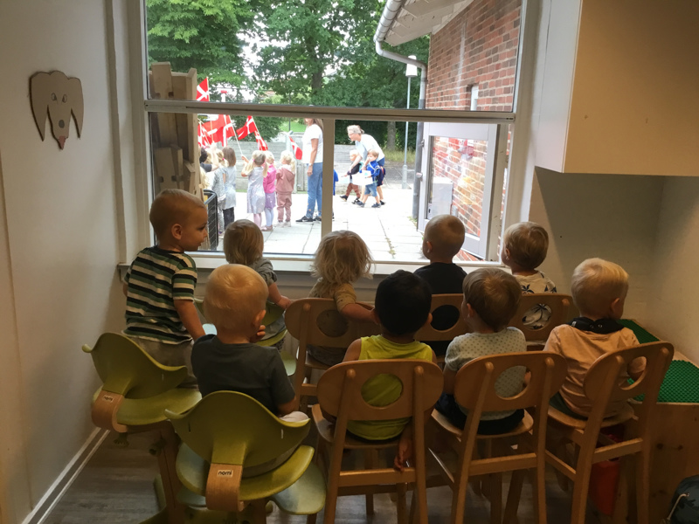

Vi har observeret, at der er gode tiltag i overgangen fra vuggestue til børnehave, som virker rigtig godt. Vi har fået skabt en tryg overgang fra vuggestuen til børnehaven ved at de børn, der skal rykke har været på besøg i børnehaven hver dag sammen med en voksen fra vuggestuen ca. 14 dage før de rykker. Vi så og hørte at vuggestuebørnene glædede sig til at komme på besøg i børnehaven. De talte ligeledes glædeligt om det derhjemme.
Det har været en god og tryg start for vuggestuebørnene og pædagogerne på stuen, da vi derigennem kan lære hinanden at kende. Der kan være individuelle behov for det enkelte barn, vi skal være opmærksomme på eller anden vigtig information, der er god at have med sig når de små nye rykker op. Det at vuggestuebørnene kender de fysiske rammer og børnehavens voksne, giver barnet en tryg, god og bedre start på børnehavelivet.

2: Vokseninitieret leg
Vi så igennem almindelige observationer og praksisfortællinger, hvordan der faldt ro på børnegruppen, også når vi alle var samlet indenfor (mange børn på lidt plads, som oftest giver anledning til uro og støj). Specielt i vuggestuen så vi at børnene selv begyndte at opsøge de voksne med legetøj, eller hive de voksne hen til et sted, de gerne ville lege i/ved.
Vi er ikke i mål endnu, men vi har fået skabt en struktur i huset, så der er tid til fordybelse og støtte i børnenes leg. Vi arbejder bevidst med at vi voksne går forrest, går ved siden af og går bagved.
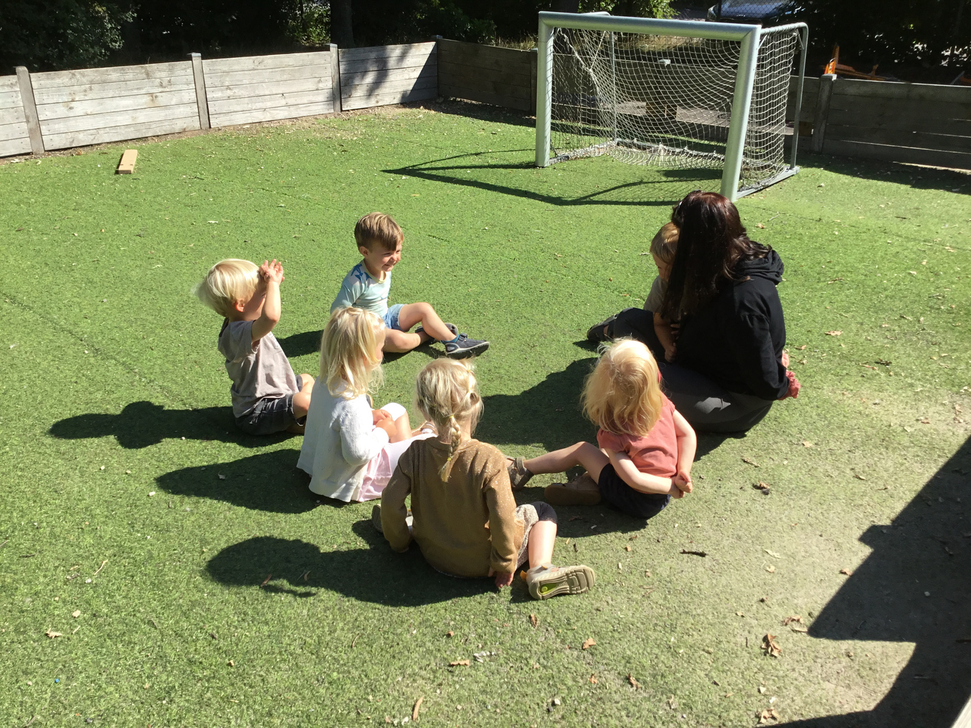

3. Struktur set ud fra et børneperspektiv i børnehaven
Vi indsamlede pædagogisk dokumentation ved at observere børnene, ved f.eks. toiletsituationen. Hvornår skal børnene guides til at huskes på at gå på toilettet. Vi skal samtidig give børnene den tillid at vi også tror på, at de selv kan mærke efter om de skal tisse. Hvad var det der gjorde at børnene selv gik på toilettet, disse vigtige og brugbare oplysninger/ praksisfortællinger bliver videregivet til børnehavemøderne. Her evaluerede vi på, hvad der virkede og hvad der skulle være lidt mere fokus på. Der blev udarbejdet et skema til handling, så vi derigennem kunne se hvor vi skulle sætte endnu mere ind.
4. Læringsmiljø på legepladserne
Vi observerede, at børnenes leg og ophold på legepladsen blev til destruktiv adfærd efter noget tid for at udfylde tiden med noget. Der blev kastet med og ødelagt forskellige ting, og den mindre gode kreative adfærd fik frit spil.

Hvad lærte vi om sammenhængen mellem vores pædagogiske læringsmiljø og børnenes trivsel, læring, udvikling og dannelse?
1: Overgang fra vuggestue til børnehave.
Vi har erfaret at den hyggelige ceremoni, som den røde løber, og børnehavebørn der står med flag og synger og tager imod de nye vuggestuebørn, faktisk ikke er så hyggelig alligevel, set ud fra et børneperspektiv. Det er meget overvældende og en stor verden at gå i møde. Den har kørt som en tradition i mange år, og forældrene holder meget af den og ser frem til den. Men set ud fra et børneperspektiv er en roligere og mindre modtagelse, langt mere gavnlig for de kommende børnehavebørn.
2: Vokseninitieret leg i vuggestuen
Vi blev endnu engang gjort opmærksomme på, hvor vigtigt det er at læringsmiljøerne er spændende og udfordrende, samtidig med at de voksne er nysgerrige på samspil barn/barn og barn/voksen og legens form. Vi så at børnene selv fik udviklet deres legerelationer og kompetencer, og blev bedre til at invitere andre ind i legen.
3. Struktur set ud fra et børneperspektiv i børnehaven
Vi blev klogere på, at selvom man ikke hænger i klokken og tidspunkter i børnehaven, som man gør i vuggestuen, så er der brug for at der er nogle ting som sker på samme tidspunkter og måder hver dag. Der er stadig toiletbesøg der skal passes, og samling og frokost som skal spises. Det kræver tydelige roller fra de voksnes side, så alle er med på, hvad der skal ske og hvornår, det giver ro og genkendelighed for børnene, men også for de voksne selv som kan fordybe sig og være nærværende.
4. Læringsmiljø på legepladserne
Vi lagde mærke til at jo mere børnene legede og fordybede sig i legen, jo færre konflikter var der. De børn der ofte løber i perferien som kunne være svære at indfange og fastholde, var pludselig mere inkluderet i legene. Vi så en mere harmonisk børnegruppe, og en børnegruppe, som nu synes at legepladsen var et spændende sted at gå på opdagelse, og fordybe sig i.

Hvilke ændringer og/eller justeringer af praksis gav evalueringen anledning til?
1: Overgang fra vuggestue til børnehave
Vi har efterfølgende ændret vores pædagogiske praksis, så det kun er få børn som tager i mod de nye børnehavebørn. Her tænker vi at det bliver deres nye udviklingsgruppe (skovtroldene) der tager i mod dem. Dem har de mødt igennem brobygningsforløbet, hvor vuggestuebørnene er kommet ned i børnehaven på besøg. Vi forestiller os at det giver de nye børnehavebørn en roligere og hyggeligere start på børnehavelivet. Vi har endnu ikke sendt børn afsted i børnehave efter 1. maj, så det skal stadig stå sin prøve om vores ændringer er det rette at gøre set ud fra et børneperspektiv.
2: Vokseninitieret leg i vuggestuen
Vi er blevet meget mere opmærksomme på vores praksis og samspil med børnene, samt at det også har givet anledning til at turde fordybe sig, og stole på at en anden kollega tager sig af det praktiske (bleskift, næsepudsning, osv.), så man ikke alle mand skal have det store overblik. Justeringerne er stadig en del af vores praksis, og er blevet en naturlig del af vores praksis.
3. Struktur set ud fra et børneperspektiv i børnehaven
Vi har fået skabt en fælles rød tråd i mellem begge børnehavestuer, med f.eks. en fælles ”tissetrold” som har overblik og styr på de børn som skal på toilettet eller have skiftet ble. Det har givet ro og overblik at der er en voksen som har styr på den del, og en ro på legepladsen at man ved at der er en voksen inde til at hjælpe dem som skulle have behov for det. Ud fra at have en urolig børnegruppe specielt på legepladsen fik vi implementeret ”tissetrolden”. Det skaber ro og mere tid til fordybelse både for voksne og børn. At vi voksne ved hvem der gør hvad og hvornår, også når vi er fælles på legepladsen, har vi mærket giver en ro til fordybelse. At vi er opmærksomme på at børnene får en hjælpende hånd af de voksne på legepladsen til at passe på deres leg/legetøj/cykel, giver ligeledes børnene mere ro til at gå på toilettet.
Hvis alle voksne løber ind og ud af døren for at komme ind smitter det ligeledes af på børnene der gør det samme. Vi skal huske at børnene kopierer os og vores handlemåder.
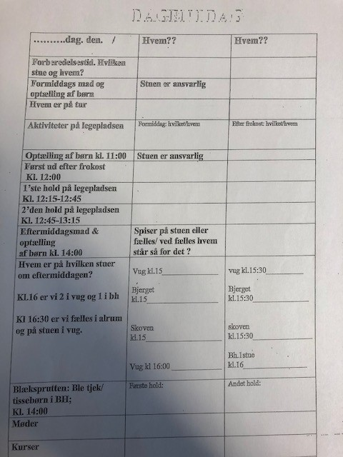

4. Læringsmiljø på legepladserne
Vi er blevet opmærksomme på at legepladsens tilbud hele tiden skal følge børnenes udvikling og interesse. Vi har blandt andet indkøbt nogle store plader, hvor der f.eks. i vuggestuen er dyr på, som man kan tale om og gå ud og finde på legepladsen. I børnehaven er der store plader med tal og bogstaver, og også nogle med insekter. Disse plancher er med til at styrke sproget, da der kommer mange gode og sjove snakke omkring dem. I vuggestuen er der blandt andet lavet et Lego/Duplo hjørne, hvor man kan gå ind og bygge med Lego, hvis det er det, man skulle have lyst til.
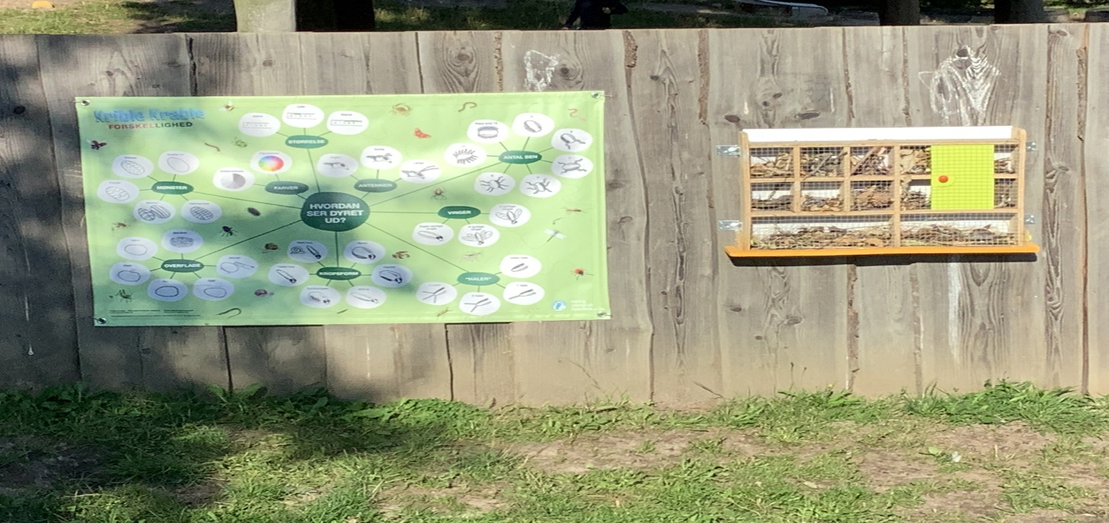
Der er fokus på at fremme gode læringsstationer løbende. Ved at vi følger børnenes spor samt inddrager børnene i fasen af tilblivelsen af læringsrummet, håber vi at børnene selv kan være med til at udvikle legen så flere børn bliver inkluderet i legen/aktiviteten. Det skal være mere tydeligt hvor og hvordan man bruger læringsmiljøerne. Vi voksne skal sætte legen i gang ved at gå forrest, ved siden af og bagerst. Vi voksne skal gøre det tydeligt, hvor man fx må cykle hurtigt, hvor man kan have ro og stille lege. Vi skal være tydelige i at guide børnene i hvor man kan hvad. Vi skal stadigvæk huske på at det er os voksne, der sætter de overordnede rammer/læringsmiljøerne. Hvis de ikke er tydelige nok eller ikke fungerer efter hensigten er det os der har ansvaret for at ændre på rammerne, så der hele tiden er kvalitet, leg, læring og dannelse i læringsmiljøerne.
I uderummet i vuggestuen har vi lavet et lille område med konstruktionsleg, som alternativ til sandkasse og cykler. Vi oplever, at de børn, som har brug for at trække sig, oftest søger derind og lege. Vi har oplevet, at nye relationer opstår på tværs af børnegruppen.

Inddragelse af forældrebestyrelsen

”Forældrebestyrelsen i kommunale, selvejende og udliciterede daginstitutioner skal inddrages i udarbejdelsen og evalueringen af og opfølgningen på den pædagogiske læreplan.
Forældrebestyrelsen for den kommunale dagpleje skal inddrages i udarbejdelsen og evalueringen af og opfølgningen på den pædagogiske læreplan.”
Den styrkede pædagogiske læreplan, Rammer og indhold, s. 52

Hvordan har vi inddraget forældrebestyrelsen i evalueringen af den pædagogiske læreplan?
Vi har igennem det sidste år brugt vores lokale FKU til sparring angående nye tiltag i huset. Det har været rart og meget brugbart at kunne vende vores pædagogiske refleksioner og ideer med dem, inden vi har meldt noget ud til alle andre forældre.
Vi har også søgt sparring hos FKU på noget af det evaluering, vi har arbejdet med det sidste år. Bland andet vores overgang fra vuggestuen til børnehaven i forhold til, hvordan det opleves ud fra et forældreperspektiv.

Vi har igennem andre projekter i huset prøvet at skabe en tydelig sammenhæng mellem hjemmet og børnenes dagtilbud, ved at sende spil, bøger og sange hjem til forældrene på Aula, som vi arbejder med her i børnehuset. På den måde vil børnene opleve en genkendelighed mellem institutionen og hjemmet.

Vores læringsmiljø med vilde blomster og insekt-hotel er opstået ud fra en forældresnak en fredag eftermiddag i gardaroben. ”Super idé, det laver vi da med børnene på mandag”.

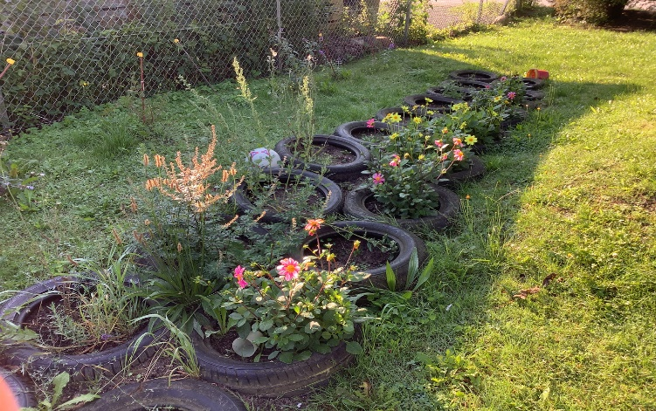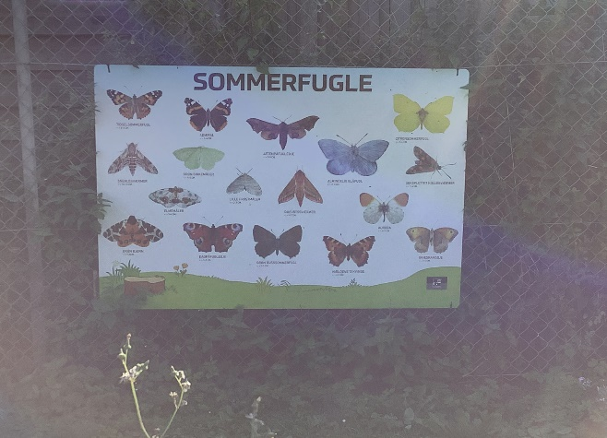

På vores seneste FKU møde havde alle medlemmer læst vores afsnit angående forældresamarbejde og vi fik en kort drøftelse om de kunne genkende vores beskrivelse af det de læste og det de møder i hverdagen.

Vi fik god feedback på, at vores praksis afspejler det, de læste. Vi fik lidt tilbagemeldinger på vores Hjerne og Hjerte samtaler ikke altid falder på den måned barnet fylder år. Eksempelvis i sommerferieperioden, kan dette være svært at nå. Det er en god feedback at få.

Det fremadrettede arbejde

”En systematisk og udviklende evalueringskultur er central for den løbende udvikling af den pædagogiske praksis, og målet er bedre pædagogiske læringsmiljøer for børnene gennem en systematisk evalueringskultur og en meningsfuld og udviklende feedback til det pædagogiske personale.”
Den styrkede pædagogiske læreplan, Rammer og indhold, s. 50-51

Hvilke områder af vores pædagogiske læringsmiljø vil vi fremadrettet sætte mere fokus på?
Børneperspektiv og medinddragelse er noget, som vi fremadrettet vil sætte meget mere fokus på. Vi vil give børnene en tydeligere stemme i dagligdagen, og ved aktiviteterne som tilbydes. Vi har altid være lyttende og været klar på at følge børnenes spor. Men det er helt sikkert noget, som vi vil øve os i at blive bedre til, indenfor de rammer og forudsætninger som vi har at gøre godt med.

Hvordan vil vi justere organiseringen af vores evalueringskultur?
Vi har helt sikkert haft nogle rigtig gode drøftelser omkring vores pædagogiske praksis i vores evalueringskultur. Men for at fastholde den bliver vi nok nødt til at gøre det mere synligt ved at gøre det til et fast punkt på p-møder, samt stuemøder og eventuelt lave et skema til handling efter hver større aktivitet, samt efter behov. På den måde bliver vi hele tiden opmærksomme på, at vores praksis ikke bare bliver rutine, men at vi hele tiden er åbne og refleksive over egen praksis og udvikler os.

Hvordan har eller vil vi på baggrund af denne evaluering ændre og/eller justere vores skriftlige pædagogiske læreplan?
Det er stadig noget vi skal øve os i og på, men vi synes, at det bliver lettere og lettere at få skrevet relevant empiri ned til senere evaluering, og det bliver en mere naturlig del af praksis.

